Сабактын негизги кадамдары | Мугалим/Окуучунун иш-аракети
I бѳлүм. Сабакты ачуу жана киришүү.  - Киришүү, үй ишин текшерүү  -Балдар, бүгүн биз кошууну ыңгайлуу ыкма менен эсептеп чыгарабыз, өтүлгөн темаларды бышыктоого карата мисал, маселе иштейбиз. | Математика илими ушул күндѳ,  Жайылды жер жүзүндѳ бүт дүйнѳгѳ.  Кызыгат дүйнѳ эли бүт адамзат,  Математика тили менен сүйлѳѳгѳ.
- Тема, сабактын максаттары  Мугалим сабактын темасы, максаты менен окуучуларды тааныштырат. | Сабактын темасы: Маселе, мисал иштөө.  Сабактын күтүлүүчү натыйжалары:  -Кошууну ыңгайлуу жол менен аткарабыз;  - “1-100 таблицасын”, КГА ыкмасын колдонуп маселе чыгарабыз;  - Пиктограмманы сан түрүндөгү маалыматтарды колдонуп түзөбүз;  - Өтүлгөн теманы бышыктоого карата мисал, маселе иштейбиз.  - Алтын эрежени сактоо менен жуптарда бири – бирибизди угуп, жардам берүүгө, кызматташа билүүгө тарбиялайбыз.
II бөлүм. Окуучуларда түшүнүүнү калыптандыруу.  - Өз алдынча иштөө.  - Убакыт берүү  -30дан 3тѳн 0гѳ чейин кемитүүдѳ, балдар сан огунда 30дан солго карай 3тѳн жылат.  Мугалим окуучулар менен бирдикте кошуунун, көбөйтүүнүн эрежелерин кайталайт.  -Жупта иштѳѳ:  Мугалим балдар тапшырманы аткарып жаткан учурда байкоо жүргүзүп, зарыл учурда суроо берүү аркылуу багыт берет. | - 3 кө 3 төн 30 га чейин кош.  27  30  30  27  18  24  21  15  12  9  6  3  3+3=6 12+3=15 21+3=24  6+3=9 15+3=18 24+3=27  9+3=12 18+3=21 27+3=30  - 30 дан 3төн 0гө чейин кемит.  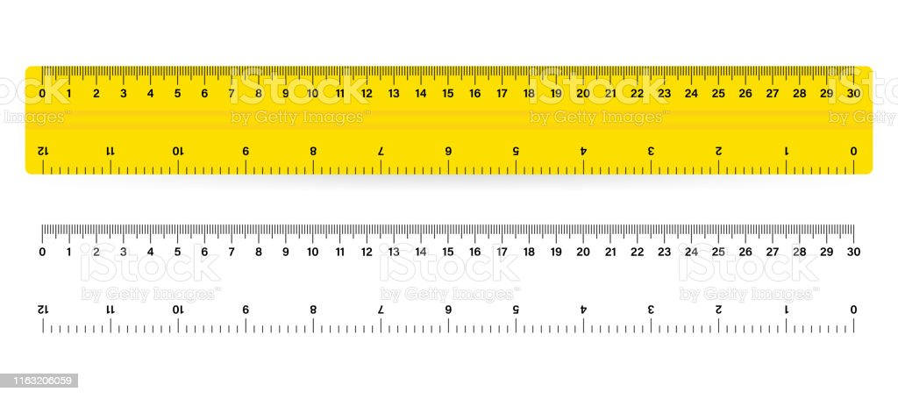  30-3=27 21-3=18 12-3=9  27-3=24 18-3=15 9-3=6  24-3=21 15-3=12 6-3=3  - Туюнтмалардын маанилерин эсептебей туруп, барабардыктар туура же туура эмес экендигин текшер.  60-47=58-45 48*2=2*48  26+65=65+26 14*5=5*14  -Балдар, силер туюнтмалардын маанилерин эсептебей туруп, барабардыктар туура же туура эместигин кантип текшердиңер?  -Кайсы эрежеге таяндыңар?  -Кошулуучулардын ордун алмаштыруудан сумма өзгөрбөйт.  -Көбөйтүүчүлөрдүн ордун алмаштыруудан көбөйтүндү өзгөрбөйт.  - Ыңгайлуу ыкма менен эсептеп чыгар  8+39+12+21= 28+27+2+3=  6+17+14+3= 65+7+5+23=  - Убакыт берүү  - Окуучулар жупта иштешет  - Окуучулар иштеп бүткөндө, оозеки текшерүү.
Маселени берүү жана аны өз алдынча чыгаруу  Мугалим ар бир катарга тапшырма берет.  1-катар.  -Маселенин шартын пиктограммада көрсөтөсүңөр  2-катар  -Графикалык берилишин көрсөтөсүңөр.  3-катар  -Абстракттуу берилишин көрсөтөсүңөр.  -Убакыт берүү  - Мугалим балдар тапшырманы аткарып жаткан учурда байкоо жүргүзүп, кыйналып жаткан окуучуларды өзүнө белгилеп алат.  Мугалим доскага же плакатка маселенин шартына жараша окуучулар толтуруш үчүн, пиктограмманы жана карточкасы бар таблицаны даярдап коет.  - Талкуулоо:  Мугалим убакыт бүткөндө окуучуларды талкууга чакырат, суроолорду берет:  Багыттоочу суроолор:  -Силер кандай жооп алдыңар?  -Дагы кимдин жообу ушундай?  -Маселени кантип чыгарганыңарды түшүндүрүп бере аласыңарбы?  - Маселени чыгаруунун башка ыкмасы менен ким бѳлүшѳ алат?  (доскага ар бир катар иштейт, чыгарылышын түшүндүрүп берет)  Окуучулар чечимдерин түшүндүрүп жатканда, мугалим окуучунун ой-жүгүртүүсүн (чыгарылышын) негиздөөчү ырастоолорду келтирүүгө түрткү берүүчү суроолорду берип турат: эмне үчүн мындай чыгардың, кайсы эреже  жардам берди, эмне үчүн бул ыкманы колдондуң ж.б. | - Маселе чыгаруу  Маселе: Деянын гүлдестесинде 35 гүл болгон: ромашкалар менен козу уйгак. Эгерде ромашкалар 15 болсо, козу уйгак андан канчага көп болот?  -Балдар, маселеде эмне белгилүү?  -Ромашка канча экен?  -Козу уйгак канча?  -Козу уйгак, ромашкадан канчага көп?  Окуучулар өздөрүнүн жоопторун жана чыгарылышты түшүндүрүп айтышат.  1-катар  -Маселенин шартын пиктограммада көрсөтөтүшөт  Гүлдөр  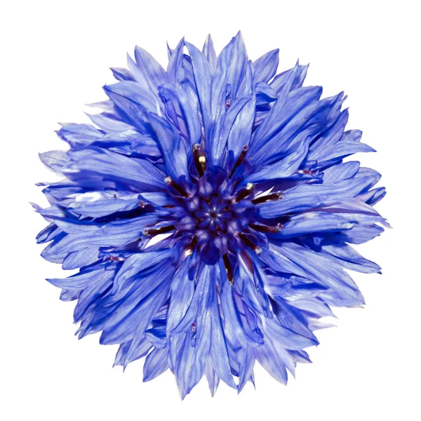  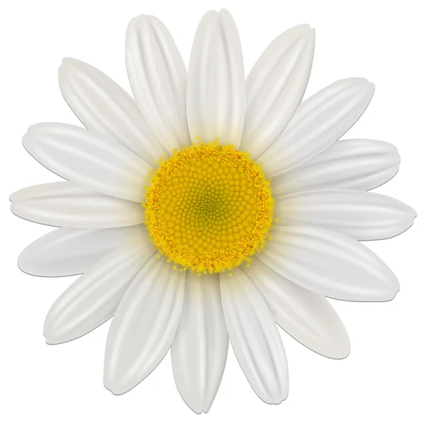  Ромашка Козу уйгак  Ачкыч: Ар бир = 5 ромашка  Ар бир = 5 козу уйгак  2-катар  -Графикалык берилишин көрсөтүшөт.  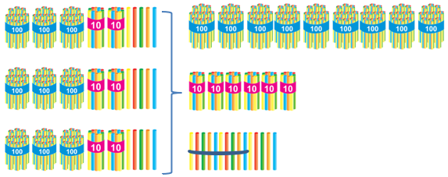  3-катар  -Абстракттуу берилишин көрсөтүшөт.  Болгон – 35 гүл 35-15=20 (к.у.)  Ромашка – 15 20-15=5ке көп  Козу уйгак - ? Ж: козу уйгак ромашкадан 5ке көп болот.  Козу уйгак канчага кѳп -?
- Карама-каршы пикир жаратуу.  Мугалим окуучуларды башка жоопту талкуулоого, ал жооп кайдан келгенин аныктоого багыттайт. Ал үчүн суроолорду берет.  Кантип бул жоопту алганын аныктоо үчүн санак каражаттары менен түзүлгөн чыгарылыштын моделин колдонууну айтат.  - Башка мектептин 2-классынын окуучусу тапшырманы аткарып жыйынтыгында 20 санын алыптыр. | -Силер ушул жоопко макулсуңарбы же макул эмессиңерби? Эмне үчүн?  -Бул жоопко макул эмесмин. Анткени туура жооп 5.  - Кандай ойлойсуңар, эмне үчүн ал жообу 20 деп жатат?  -Ал 35 гүлдөн 15 ромашканы кемитсе 20 болот . Демек жообу 20 деп жатат.  - Ал окуучуга силер эмне деп айтат элеңер?  - 35-15=20 болот. Бул козу уйгактын санын билдирет. Эми канчага көп экенин билиш үчүн 20дан 15ти кемитебиз. 20-15=5 .Демек, козу уйгак 5ке көп.
- Моделдештирүү жана жыйынтыктоо:  Мугалим чыгаруунун ыкмаларына жана эсептөөнүн кадамдарына көңүл бурат, ар бирин баяндап көрсөтөт жана доскага жазат.  Мугалим жогорку маселеге окшош маселени чыгарууну уюштурат. Берилишин жана суроосун тактоо иретинде суроолорду узатат. Кыска берилишин дептерге жазып өз алдынча чыгарууга убакыт берет.  Мугалим убакыт бүткөндө жоопторду чогултуп, окуучуларды чыгарылышы менен бөлүшүүсүн суранат:  - Кандай жоопторду алдыңар? - Жооп ушундай болорун кантип билдиңер?  - Эмне үчүн ушинтип чыгардыңар?  Окуучулар маселе чыгарып жаткан учурда класска байкоо жүргүзүп, кыйналып жаткан окуучулар болсо жардам кѳрсѳтүү | Мугалим: Балдар, силер менен чогуу дагы бир жолу маселени чыгарып кѳрѳбүз.  Деянын гүлдестесинде 35 гүл болгон: ромашка менен козу уйгак.35 гүлдүн 15и ромашка болсо, козу уйгакты табыш үчүн 35-15=20 болот. Эми козу уйгак ромашкадан канчага кѳп экенин билиш үчүн 20-15=5. Демек, козу уйгак ромашкадан 5ке кѳп экен.  - Келгиле балдар, жогорку маселеге окшош дагы бир маселе чыгарабыз.  Чоң жана кичине суу сепкичте канча суу болсо, чакада ошончо суу бар. Чоң суу сепкичте 8 литр суу, ал эми кичинекейинде 3 литрге аз. Чакада канча литр суу бар?  -Суроо-жооп иретинде аңгемелешүү  -Маселеде эмне белгилүү?  -Чоң жана кичине суу сепкичте суу бар.  - Маселеде 8 саны эмнени түшүндүрѳт?  -Чоң суу сепкичте 8литр суу бар.  - Башка дагы кандай сандар бар?Алар эмнени түшүндүрѳт?  -Кичине суу сепкичте 3 литрге аз суу бар.  - Маселенин суроосу эмне?  - Чакада канча литр суу бар?  Окуучулар кыскача берилишин дептерге жазып ѳз алдынча чыгарышат. Чыгарылышын түшүндүрүп айтып беришет.
- Практикалык иш:  Мугалим татаалдык деңгээлине жараша кошумча маселелерди окуучуларга сунуштайт. | Анда эмесе балдар практикалык ишке ѳтѳбүз.  - Жогорку деңгээл:  Кѳлдѳ 16 каз жана бир нече ѳрдѳк болгон, бардыгы 36 канаттуу. Кѳлмѳдѳ канча ѳрдѳк болгон? Каздарга караганда ѳрдѳктѳр канчага кѳп?  - Туура келген деңгээл:  Мектептин тегерегинде 76 бак ѳсѳт. Окуучулар бактардын бир нечесинин топурагын жумшарткандан кийин дагы 29 бактын топурагын жумшартуу калды. Канча бактын топурагы жумшартылды? (1-100 таблицасын колдон)  - Тѳмѳнкү деңгээл:  Огороддо ар бир катарда 5 түптѳн 3 катар карагат ѳсѳт. Бардыгы канча түп карагат?  (Схемалык сүрѳт тартып маселени чыгар)
- Физминутка | Математика жардам берет  Дыйкандын түшүмү мол болгонго,  Малчылар эсепке сак болгонго.  Айдоочу милиция жана дагы,  Соодагер калп айтпастан так болгонго.
III-бөлүм. Окутуунун жыйынтыктарын баалоо.  - Балдар, менин силерге дагы бир тапшырмам бар.  - Ыкчам текшерүү/Формалдуу эмес калыптандыруучу баалоо  Мугалим окуучуларга өз алдынча аткарууга тапшырма берет, балдар жоопторду карточканын жардамы менен кѳрсѳтүшѳт.  Балдар тийиндини таап, жоопторду колдун манжасы менен кѳрсѳтѳт.  Класстагы балдарга көз жүгүртүп, кыйынчылыкка кабылып жаткан окуучуларды дептерине белгилейт. Көндүмдөрдү кайталап чыгуу үчүн убакытты пландаштырат | - 12 см узундуктагы эки муундан турган сынык сызыктын ар бир муунунун узундугу канча сантимерден болушу мүмкүн?  1-муундун узундугу 1 см  2-муундун узундугу 11 см  - Тийиндини табуу.  8:4 6:3 12:2  10:2 8:2 18:2
- Жыйынтыктоо:  Мугалим өтүлгөн жаӊы көндүмдү кайталайт жана аларды киришүүдө баяндалган максаттар менен байланыштырат.  Суроо-жооптун соңунда, мугалим сабакты жыйынтыктайт: Биз бүгүн. кошууну ыңгайлуу жол менен аткардык, “1-100 таблицасын”, КГА ыкмасын колдонуп маселе чыгардык, пиктограмманы сан түрүндөгү маалыматтарды колдонуп түздүк, өтүлгөн теманы бышыктоого карата мисал, маселе иштедик. | Суроо-жооптор:  -Балдар, бүгүн биз сабакта эмнелерди үйрөндүк?  - ϴтүлгѳн темаларды бышыктоого карата мисал, маселелерди иштедик..  - Маселе чыгарууда “1-100 таблицасын”,КГА ыкмасын колдондук.  - Сан түрүндѳгү маалыматты колдонуп пиктограмма түздүк.  -Дагы эмне иш аткардык?  -Маселенин шартын жана суроосун тактап, чыгарууда туюнтма түздүк.  -Тез эсептөөнү үйрөндүк жана жуптарда бири-бирибизге жардам берүү менен тапшырмаларды аткарууну үйрөндүк.
- Баалоо:  Мугалим критерийлерге ылайык окуучулардын иш-аракеттерин баалайт, баа коёт.  Мугалим окуучуларга сабакта ѳтүлгѳн материалды ким кандай түшүнгѳндүгү жѳнүндѳ пиктограмма түзүүнү сунуштайт.  - Балдар, биз пиктограмманы түзүү менен ѳтүлгѳн теманы окуучулар кандай ѳздѳштүргѳнүн билип алдык, ошондой эле канча окуучу түшүнгѳндүгүн, канча окуучу түшүнбѳй калганын да билдик. | -Балдар, сабакта ѳтүлгѳн материалды ким кандай түшүнгѳндүгү жѳнүндѳ пиктограмма түзүүнү сунуштайм.  Балдар, кимге сабак түшүнүктүү болсо, жашыл  тегерекчени, эгер бир аз түшүнбѳй калсаңар сары  тегерекчени , ал эми такыр түшүнбѳсѳңѳр кызыл  тегерекчени алып, тегерекчелердин оң жагына  тиркейсиңер.
- Yй тапшырма:  Мугалим окуучуларга татаалдыгы практика бөлүмүндө каралган маселелердин татаалдык деӊгээлинен ашпаган сабактын башында көрсөтүлгөн максаттар менен дал келген үй тапшырмасын сунуштайт | Окуу китебинен № 28, 30 тапшырмалар 68 – бет.

